Inleiding

Een klimaatrobuuste tuin is een tuin die weerbaar is voor het veranderende klimaat en die dus hittegolven, lange perioden van droogte en wateroverlast kan verdragen. En waar het bovendien altijd heerlijk vertoeven is!

Deze gids helpt tuineigenaars op weg om een klimaatrobuuste tuin te realiseren.
We leggen jullie voor de verschillende vegetatietypes (bloemenweide, vaste planten, klimplanten, bomen, …) graag alle stappen uit om tot dit resultaat te komen.

Hierbij ligt de nadruk op de plantplaats (omgeving, licht, vochtigheid, bodemsoort, verrijking of verschraling van de bodem), de juiste plantenkeuze (gelaagdheid, biodiversiteit, eigenschappen, functies, plantenlijstjes), de grondbewerking (bemesting, frezen, spitvork), de aanplanting (tijdstip, afstand, diepte, water geven) en het onderhoud (onderhoudsvriendelijk, mulchen).

Alvast veel plezier met de komende tuinwerken!

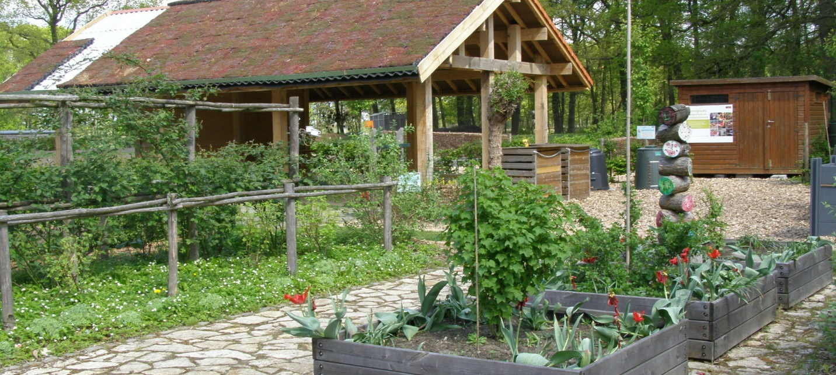

Ter inspiratie:
In de Ambertuin in het Domein Kiewit kan je heel wat aspecten van een klimaatrobuuste tuin bekijken, zoals: een mulchtuin, een compostruimte, bijen- en vlindervriendelijke borders, een vogelbosje, één- en meerjarige bloemenweides, fruitbomen, een moestuin met serre, een extensief groendak, een kippenweide, een poel, een vijvertje, regentonnen, bijen- en insektenhotels en vogelkastjes.

1. Plantplaats

De eigenschappen van de plantplaats zijn van groot belang bij het realiseren van een klimaatrobuuste tuin en er moet dan ook maximaal rekening mee gehouden worden.
De verschillende eigenschappen die een rol spelen zijn onder andere: aantal uren zon/schaduw, bodemtype, bodemsamenstelling, overstromingsgevoeligheid, vervuiling, …
Indien je weinig kennis hebt over de bodem van jouw tuin kan het interessant zijn om een bodemstaal te laten onderzoeken. Zo kan je eventuele vervuiling of tekorten opsporen.
Indien je bodem gezond blijkt te zijn, kan je per vegetatiesoort je bodem verrijken of verarmen/verschralen waar nodig. Afhankelijk van de vochtigheid en doorlaatbaarheid van de bodem zal je aangepaste plantensoorten moeten kiezen.
Het is ook belangrijk om een gelaagde structuur in je tuin toe te passen. Die bereik je door een combinatie te maken van de verschillende vegetatietypes: gazon/ bloemenweide, bodembedekkers, vaste planten, hagen, heesters en bomen. Zo creëer je schaduw, maar ook verschillende kleine biotoopjes met lokale, inheemse fauna en flora.

Biodivers gazon
- zonnige, droge tot vochtige standplaats
- vrij voedselarme bodem
- verarming/verschraling van de bodem door het afvoeren van het maaisel

Voor- en najaarsbloembollen
- zonnige, drogere standplaats
- vrij voedselarme bodem
- verarming/verschraling van de bodem door het afvoeren van het maaisel

Meerjarige bloemenweide met of zonder grassen
- zonnige, drogere standplaats
- voedselarme bodem
- verarming/verschraling van de bodem door het afvoeren van het maaisel
- aangepaste mengsels voor vochtige tot natte standplaatsen zijn beschikbaar

Eénjarige bloemenweide
- zonnige, matig droge tot matig vochtige standplaats
- voedselarme bodem.
- verarming/verschraling van de bodem door het afvoeren van het maaisel
Vaste planten
- zonnige tot schaduwrijke, matig droge tot matig vochtige standplaats
- vrij voedselarm tot vrij voedselrijke bodem (afhankelijk van de soorten)
- verarming/verschraling van de bodem door het vermijden van bemesting
- verrijking van de bodem door bemesting met compost (dun mulchlaagje aanbrengen)

Sierheesters - losse hagen
- zonnige tot schaduwrijke, matig droge tot matig vochtige standplaats
- vrij voedselarme tot vrij voedselrijke bodem (afhankelijk van de soorten)
- alle fruitstruiken hebben een voedselrijke bodem nodig
- verarming/verschraling van de bodem door het vermijden van bemesting
- verrijking van de bodem door bemesting met compost (vrij dik mulchlaagje aanbrengen)

Klimplanten
- zonnige tot schaduwrijke, matig droge tot matig vochtige standplaats
- vrij voedselarme tot vrij voedselrijke bodem (afhankelijk van de soorten)
- verarming/verschraling van de bodem door het vermijden van bemesting
- verrijking van de bodem door bemesting met compost (vrij dik mulchlaagje aanbrengen)

Bomen
- zonnige tot halfschaduwrijke, matig droge tot matig vochtige standplaats
- vrij voedselarme tot vrij voedselrijke bodem (afhankelijk van de soorten).
- verarming/verschraling van de bodem door het vermijden van bemesting
- verrijking van de bodem door bemesting met compost (bij de aanplanting in de plantkuil mengen met de teelaarde en na de aanplanting een dikke mulchlaag aanbrengen)

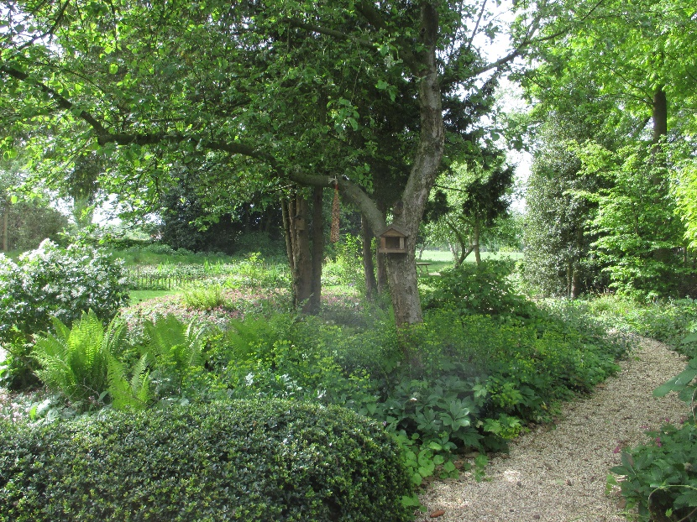
© Wim Collet
2. Plantenkeuze/lijsten

De keuze aan planten is bijna oneindig. Elke plantensoort heeft zijn eigen behoeften en eigenschappen. Daardoor is het geen gemakkelijke maar wel zeer belangrijke taak om de juiste keuzes te maken op het vlak van: inheems/uitheems, ecologische waarde, bodemsoort, licht, vochtigheid, gelaagdheid, functie, kleur, vruchten, sierwaarde, enz...
Met de juiste catalogi en informatiebronnen kan je een zeer ecologisch waardevolle, biodiverse, klimaatrobuuste tuin creëren.
Op de volgende pagina’s vindt u een voorsmaakje met enkele voorbeelden en plantenlijstjes van de verschillende, reeds aangehaalde vegetatietypes. Ga er eens door en wie weet vindt je meteen wat je zoekt!
Indien je toch wat andere soorten wilt, raadpleeg dan een van volgende kanalen:

- Bomenzoeker: https://www.klimaatbomeninlimburg.be/klimaatbomen
- Plantenzoeker van Velt: https://plantenzoeker.velt.nu/
- Praktische fiche ‘Klimaatrobuuste planten’
- Autochtoon plantgoed: https://www.plantvanhier.be/

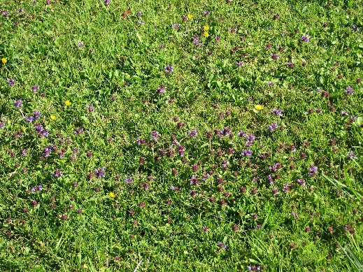
Biodivers gazon
- inzaaien met mengsel voor biodivers gazon of biodivers gazon extra laagblijvend (om bv. paden te vergroenen)
- mengsel bestaat uit 95% grassen en 5% inheemse bloemenzaden
- zaaidichtheid: 30 g/m2
- zaaiperiode: bij voorkeur nazomer of vroege voorjaar
- maaibeheer: extensief beheer: maandelijks maaibeurt in het groeiseizoen, steeds afvoeren van het maaisel
© Wim Collet

Voor- en najaarsbloembollen
- als éénmalige aanvulling van een biodivers gazon of bloemenweide, zodat er net voor en net na het maaien ook nog bloeiende planten te zien zullen zijn in het korte gazon
- voorjaar: toepassing van een meerjarig, ecologisch assortiment van kleurrijke, inheemse verwilderingsbloembollen (stinzenbollen). Dit is een zeer belangrijke, ecologische ingreep, want de bloemen zorgen voor het eerste voedsel voor wilde bijen en insecten na de winter
- najaar: toepassing van bv. enkel specifiek witte najaarsbloembollen die in oktober ontluiken (na de laatste maaibeurt) en op 1 november (Allerheiligen) rijkelijk zullen bloeien. Er is helaas maar 1 soort die geschikt is hiervoor, nl. de witte herfstkrokus - Crocus speciosus ‘Albus’.
- Het exacte tijdstip van de laatste maaibeurt van het groeiseizoen in oktober van de bloemenweides en het biodivers gazon zal afgestemd moeten worden net voor of bij het juist ontluiken van deze najaarsbloembollen. Als er te laat wordt gemaaid worden de bloemknoppen ervan meegemaaid!
- Gebruik steeds biologische bloembollen(mengsels), zodat bijen niet vergiftigd kunnen worden door resten van sproeistoffen.

Meerjarige bloemenweide zonder grassen
- niet zo makkelijk betreedbaar (een maaipad voorzien)
- weinig bloei in het eerste jaar. Voor een kleurrijk resultaat vanaf het eerste jaar kan een mengsel akkerbloemen mee ingezaaid worden (20 tot 30 %).
- zaaidichtheid: 1 à 2 gr/m²
- inzaaiperiode: midden maart tot midden juni en vanaf eind augustus
- maairegime: jaarlijks 1 tot 2 maal, aan het begin van de zomer en het aan het einde
van de herfst (extensief beheer). Steeds afvoeren van het maaisel!

Meerjarige bloemenweide met grassen
- makkelijker betreedbaar (eventueel een maaipad voorzien)
- zaaidichtheid: 5 g/m2
- zaaiperiode: bij voorkeur nazomer of vroege voorjaar
- maaibeheer: eerste jaar enkel in oktober, daarna 1 tot 2 keer: aan het begin van de zomer en aan het einde van de herfst. Steeds afvoeren van het maaisel!

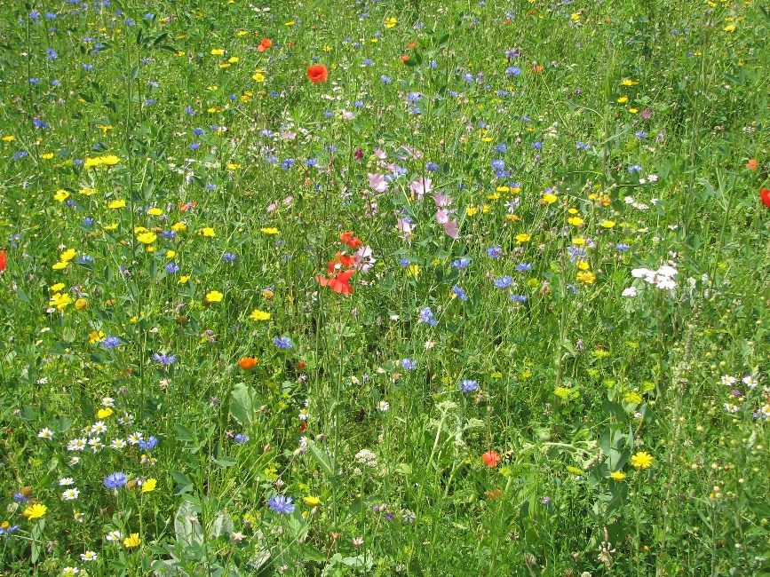
© Wim Collet

Eénjarige bloemenweide
- niet zo makkelijk betreedbaar (een maaipad voorzien)
- jaarlijkse grondbewerking (en eventueel bijzaaien) nodig voor bloei in de volgende jaren.
- geschikt als tijdelijke oplossing.
- zaaidichtheid: 2,5 g/m2
- zaaiperiode: bij voorkeur nazomer of vroege voorjaar (niet tussen half juli en eind augustus)
- maaibeheer: 1 maal maaien per jaar in oktober

Vaste planten
Lage, (half)groenblijvende, bodembedekkende vaste planten (30-60cm):
- Alchemilla mollis - Vrouwenmantel (inheems)
- Calunna vulgaris - Struikheide (inheems)
- Geranium endressii - Ooievaarsbek (semi-inheems)
- Lamium maculatum - Gevlekte dovenetel (inheems)
- Lavendula angustifolia - Lavendel (semi-inheems)
- Pulmonaria longifolia - Longkruid (semi-inheems)

Zeer lage, (half)groenblijvende bodembedekkende soorten (5-30cm):
- Ajuga reptans - Kruipend zenegroen (inheems)
- Campanula poscharskyana - Kruipklokje (semi-inheems)
- Fragaria vesca - Bosaardbei (inheems)
- Geranium macrorrhizum - Ooievaarsbek (semi-inheems)
- Geranium renardii (semi-inheems)
- Helianthemum - Zonneroosje (semi-inheems)
- Iberis sempervirens - Scheefkelk (semi-inheems)
- Lamium maculatum ‘Roseum’- Gevlekte dovenetel (inheems)
- Pulmonaria officinalis - Gevlekt longkruid (inheems)
- Saponaria ocymoides - Muurzeepkruid (semi-inheems)
- Sedum acre - Muurpeper (inheems)
- Sedum album - Wit vetkruid (inheems)
- Sedum hybridum ‘Immergrünchen’ - Vetkruid (inheems)
- Sedum reflexum - Tripmadam (inheems)
- Sedum sexangulare - Zacht vetkruid (inheems)
- Sedum spurium - Roze vetkruid (semi-inheems)
- Sedum-matten (inheems en semi-inheems mix)
- Thymus vulgaris - Echte tijm (semi-inheems)
- Thymus praecox - Kruiptijm (semi-inheems)
- Vinca minor - Kleine paarse maagdenplam (inheems)
- Vinca minor ‘Gertrude Jekyll’ - Kleine witte maagdenpalm (inheems)

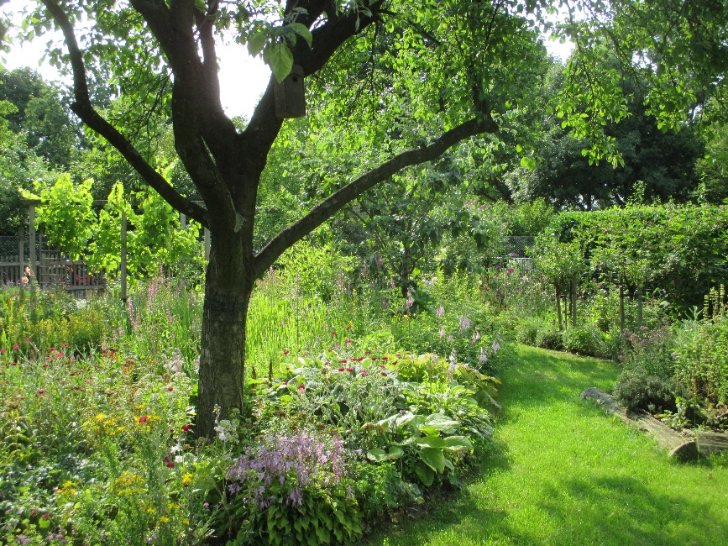
© Wim Collet

Sierheesters - (gemengde) losse hagen
Inheemse, ecologische, winterharde, onderhoudsvriendelijke (3 jaarlijks verjongen of niets), bloeiende (voor bijen), bessendragende (voor vogels) struikplantsoorten (ca. 3m hoog en breed):
- Acer campestre - Veldsedoorn (inheems)
- Amelanchier ovalis - Europees krentenboompje (inheems)
- Cornus mas - Gele kornoelje (inheems)
- Cornus sanguinea - Rode karnoelje (inheems)
- Corylus avellana - Gewone hazelaar (inheems)
- Crataegus monogyna - Eénstijlige meidoorn (inheems)
- Euonymus europaeus - Gewone kardinaalsmuts (inheems)
- Ligustrum vulgare - Wilde liguster (inheems) wintergroen
- Prunus spinosa - Sleedoorn (inheems)
- Rosa canina - Hondsroos (inheems)
- Rosa rubiginosa - Egelantier (inheems)
- Sambucus nigra - Gewone vlierbes (inheems)
- Taxus baccata - Venijnboom (inheems) wintergroen
- Viburnum opulus - Gelderse roos (inheems)

Klimplanten
Inheemse, ecologische, winter-harde, onderhoudsvriendelijke (jaarlijks 1x snoeien), bloeiende (bijen), bessendragende (vogels) klimplantsoorten:
- Bryonia dioica - Gewone heggerank (inheems)
- Clematis vitalba - Bosrank (inheems)
- Hedera helix - Klimop (inheems) wintergroen
- Humulus lupulus - Wilde hop (inheems)
- Hydrangea anomala petiolaris - Klimhortensia (inheems)
- Lonicera periclymenum - Wilde kamperfoelie (inheems)

Bomen
Selectie van bladverliezende, diep wortelende, biologisch waardevolle en inheemse klimaatboomsoorten voor een half schaduw/zonnige standplaats.

Kleine bomen (ca. 3m breed), bolvormige soorten voor droge, zand(lem)ige bodem:
- Acer campestre ‘Nanum’ - Bolveldesdoorn
- Acer platanoides ‘Globosum’ - Noorse bolesdoorn (ca. 5-7m breed)
- Carpinus betulus ‘Columnaris’ - Haagbeuk (eirond)
- Crataegus monogyna ‘Compacta’- Bolmeidoorn (mooie witte bloei)
- Prunus padus ‘Nana’ - Bolvogelkers (mooie witte bloei)
- Quercus robur ‘Fastigiate Koster’ - Zomereik (zuilvormig)
- Salix caprea - Boswilg (mooie gele bloei, katjes) (ca.3-5m breed, ovaal) bestuivers!
- Tilia cordata ‘Green Globe’ - Bolwinterlinde (mooie witte bloei) schaduwtolerant

Middelgrote bomen (ca.6-9m breed) soorten voor droge, zand(lem)ige bodem:
- Acer campestre ‘Queen Elizabeth’ - Veldesdoorn
- Carpinus betulus ‘Fastigiata’ - Haagbeuk (zuilvormig)
- Malus sylvestris - Wilde appel (mooie witroze bloei) (ca.4-8m, ronde vorm)
- Quercus robur ‘Concordia’ - Geelbladige zomereik (ronde vorm)
- Sorbus aucuparia - Wilde lijsterbes (mooie crèmewitte bloei, eirond))
- Taxus baccata - Venijnboom (ca. 8-12m breed) wintergroen schaduwtolerant
- Tilia cordata ‘Bohlje’ - Winterlinde (mooie witgele bloei) schaduwtolerant
- Tilia cordata ‘Greenspire’- Winterlinde (mooie witgele bloei) schaduwtolerant

Grote bomen (ca.10-15m breed) soorten voor droge, zand(lem)ige bodem:
- Carpinus betulus - Haagbeuk schaduwtolerant
- Quercus petraea - Wintereik (zeer groot ca.20-25m breed)
- Quercus robur - Zomereik (zeer groot ca. 25-30m breed)
- Tilia cordata - Winterlinde (mooie crèmegele bloei) schaduwtolerant
- Tilia platyphyllos ‘Delft’ - Zomerlinde (mooie crèmegele bloei) schaduwtolerant
- Tilia x europaea ‘Euchlora’ - Krimlinde (mooie lichtgele bloei)

Kleine bomen (ca. 3m breed), bolvormige soorten voor vochtige/natte, lemige (kleiige) bodem:
- Acer campestre ‘Nanum’ - Bolveldesdoorn
- Acer platanoides ‘Globosum’ - Noorse bolesdoorn (ca. 5-7m breed)
- Carpinus betulus ‘Columnaris’ - Haagbeuk (eirond)
- Crataegus monogyna ‘Compacta’- Bolmeidoorn (mooie witte bloei)
- Prunus padus ‘Nana’ - Bolvogelkers (mooie witte bloei)
- Quercus robur ‘Fastigiata’ - Zomereik (ca. 5-6m breed, zuilvormig)
- Salix caprea - Boswilg (mooie gele bloei, katjes) (ca.3-5m breed, ovaal) bestuivers!
- Tilia cordata ‘Green Globe’ - Bolwinterlinde (mooie witte bloei) schaduwtolerant

Middelgrote bomen (ca.6-9m breed) soorten voor vochtige/natte, lemige (kleiige) bodem:
- Acer campestre - Veldesdoorn
- Acer campestre ‘Elsrijk’ - Veldesdoorn
- Acer campestre ‘Queen Elizabeth’ - Veldesdoorn
- Carpinus betulus ‘Fastigiata’ - Haagbeuk (zuilvormig)
- Malus sylvestris - Wilde appel (mooie witroze bloei) (ca.4-8m, ronde vorm)
- Prunus padus - Vogelkers (mooie witte bloei)
- Prunus padus ‘Albertii’ - Vogelkers (mooie witte bloei)
- Pyrus communis - Wilde peer (mooie witte bloei) grote lekkere vruchten
- Quercus robur ‘Concordia’ - Geelbladige zomereik (ronde vorm)
- Sorbus aucuparia - Wilde lijsterbes (mooie crèmewitte bloei, eirond))
- Taxus baccata - Venijnboom (ca. 8-12m breed) wintergroen schaduwtolerant
- Tilia cordata ‘Bohlje’ - Winterlinde (mooie witgele bloei) schaduwtolerant
- Tilia cordata ‘Greenspire ’- Winterlinde (mooie witgele bloei) schaduwtolerant
- Tilia cordata ‘Rancho’ - Winterlinde (mooie witgele bloei) schaduwtolerant

Grote bomen (ca.10-15m breed) soorten voor vochtige/natte, lemige (kleiige) bodem:
- Carpinus betulus – Haagbeuk schaduwtolerant
- Quercus petraea – Wintereik (zeer groot ca.20-25m breed)
- Quercus robur – Zomereik (zeer groot ca.25-30m breed)
- Quercus robur ‘Pendula’ – Treureik
- Tilia cordata - Winterlinde (mooie crèmegele bloei) schaduwtolerant
- Tilia platyphyllos ‘Delft’ – Zomerlinde (mooie crèmegele bloei) schaduwtolerant
- Tilia x europaea ‘Euchlora’ – Krimlinde (mooie lichtgele bloei)
- Salix alba – Schietwilg (ook kleiner mogelijk als knotwilg ca.4-8m breed)
- Salix alba ‘Tristis - Gele treurwilg (zeer groot ca. 20-25m breed)

Alle bovenvermelde plantensoorten kan je via websites van bomenkwekers terugvinden met al hun gedetailleerde en ecologische eigenschappen en voorwaarden (zoals o.a. bodemsoort, standplaats, bloemkleur, bloeiperiode, enz. …)

Op de website Klimaatbomen in Limburg vind je een meer uitgebreide klimaatbomenlijst met parameters (met ook droogte- en hittebestendige, semi-inheemse soorten van Zuid- en Midden-Europa).

3. Grondbewerking, aanplanting en onderhoud

Elk vegetatietype vergt een verschillende grondbewerking, aanplanting en onderhoud.

Biodivers gazon
- Aanleg best in september, omdat het onkruid dan minder fel groeit. De zomerperiode is te droog.
- Toplaag van de bodem (max.20 cm diep) eerst frezen, fijn harken en egaliseren.
Een zeer dun compostlaagje kan mee gefreesd worden voor de startgroei, maar is nadien niet meer nodig.
- Graszaad gelijkmatig uitstrooien met de vingers voor de gevorderden of met een graszaadstrooibakje voor de beginners.
- Bodem aanrollen zodat de zaadjes in de bodem gedrukt worden en niet wegwaaien.
- Na het zaaien gedurende 2 weken elke dag (’s avonds na de hitte) besproeien met water.
- Extensief maaien (maandelijks in het groeiseizoen) met een grasmachine en het maaisel afvoeren om de bodem te verschralen. Zo komen er meer lokale bloemsoorten in je gazon tevoorschijn. Het maaisel kan gecomposteerd worden of als mulchlaag gebruikt worden.

Voor- en najaarsbloembollen
- Aanplant voorjaarsbloembollen in november, aanplant najaarsbloembollen in augustus.
- Klein plantgat in bestaande gazon maken van ca. 10 cm diepte.
- Losse aarde in gat doen, zodat de bol op ca.5 cm diepte geplant kan worden.
- Minimum plantafstand is 10cm.
- Geen bemesting of onderhoud nodig.
- De uitgebloeide bloemen van de bollen worden mee gemaaid tijdens de eerste of de laatste maaibeurt van het groeiseizoen.

Meerjarige bloemenweide zonder grassen
- Aanleg best in september, omdat het onkruid dan minder fel groeit. De zomerperiode is te droog.
- Werk met een vals zaaibed om de onkruidgroei te verminderen.
Een vals zaaibed is een zaaibed dat je volledig zaaiklaar maakt, bv. in de warme, droge zomermaanden, maar waar je nog niet zaait. Je laat eerst de onkruiden een paar keer kiemen, waarna je ze om de 2-3 weken ondiep (3-5 cm) afschoffelt op een zonnige, droge dag. Daardoor dring je de onkruidzaden in de toplaag sterk terug, zodat er minder concurrentie zal zijn voor de gezaaide zaden. Let goed op dat je het zaaibed zo weinig mogelijk roert, zodat je geen dieper zittende onkruidzaden naar de oppervlakte brengt.
- Hark na de laatste schoffelronde de kiemplanten af en zaai het bloemenmengsel.
- Het zaaien en het onderhoud gebeurt op dezelfde manier als bij het biodivers gazon.
- Maaien: 2 keer per jaar, in juni en oktober
- Maaien met en bosmaaier, maaibalk of zeis, tenzij het een lage bloemenweide is, dan kan een grasmachine gebruikt worden. Voer het maaisel steeds af om de bodem te verschralen. Het maaisel kan gecomposteerd worden of als mulchlaag gebruikt worden.

Meerjarige bloemenweide met grassen
- Idem als de meerjarige bloemenweide zonder grassen.
- Doordat er meer grassen dan bloemen in het mengsel zitten, kan het maaien iets moeilijker zijn.

Eénjarige bloemenweide
- Idem als de meerjarige bloemenweide zonder grassen.
- Je moet hier wel jaarlijks opnieuw de grondbewerking en het inzaaien uitvoeren.
- Eénjarige bloemenweides hebben een snellere, kleurrijke bloei dan de meerjarige bloemen-weides vanwege hun pionierseigenschap. Je ziet deze vaak naast akkers.

Vaste planten
- Maak voor het aanplanten het beplantingsvak zuiver en breng met een spitvork lucht in de bodem. (ploegen of frezen is niet nodig en zorgt voor een verstoring van het bodemleven!).
- Maak vervolgens plantgaten met een plantpotter of met een plantschupje en voeg naargelang de plantsoort (voedselrijk of voedselarm minnend) minimaal compost toe aan het plantgat en meng het goed met aarde.
- Om onkruidengroei sterk te verminderen kan je de plantafstand verkleinen zodat een snellere dichtgroei ontstaat. Ook bodembedekkende soorten zijn aan te raden.
- Geef voldoende water bij het aanplanten!
- Na de aanplanting kan je ook een mulchlaag voorzien van houtsnippers, bladafval, grasmaaisel of compost bij voedselrijk minnende vaste planten.
Een mulchlaag houdt onkruid tegen, koelt de bodem af in de zomer en zorgt voor een minimale bemesting van de planten. Tevens is het ook een biotoop voor vele insecten en bevordert het het bodemleven eronder!
- Buiten minimaal onkruid wieden is er voor de meeste vaste planten geen onderhoud en kan je best de uitgebloeide, niet wintergroene vaste planten laten liggen als mulchlaag.
- Woekerende vaste planten hebben wel jaarlijks onderhoud nodig en moeten uitgedund worden. Steek de randen van de plantvakken ook af.
- Snoeiafval kan gecomposteerd worden of verwerkt worden in een snipperwand.

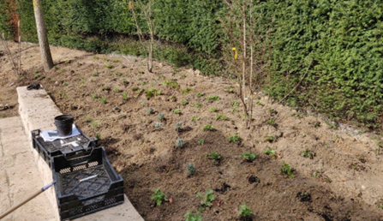
© Kris Schurmans

Sierheesters - losse hagen
- Voorbereiding aanplanting en aanplanten idem als bij vaste planten.
- Sierheesters en losse hagen (uitgezonderd rozen, fruitstruiken en nog enkele andere soorten) moeten niet jaarlijks gesnoeid worden. Wel moeten ze ongeveer 3 jaarlijks verjongd worden (kort snoeien in het late najaar) om deze houtige gewassen meer bloei te geven (er zijn wel enkele uitzonderingen zoals o.a. de traag groeiende taxus). Snoeiafval kan verwerkt worden in een takkenril, een snipperwand of een geweven afsluiting.

Klimplanten
- Voorbereiding aanplanting en aanplanten idem als bij vaste planten.
- Vervolgens moet je de klimplanten opbinden aan het juist gekozen klimhulpmateriaal. Dit is vooral nodig wanneer de eerste groeischeuten er zijn.
- Klimplanten worden best jaarlijks gesnoeid om meer bloei te geven (meestal in het voorjaar maar ook sommige soorten in het najaar).
- Snoeiafval kan gecomposteerd worden of verwerkt worden in een snipperwand.

Bomen
- Maak voor het aanplanten het beplantingsvak zuiver en breng met een spitvork lucht in de bodem. (ploegen of frezen is niet nodig en zorgt voor een verstoring van het bodemleven!).
- Maak vervolgens een grote plantkuil met een spade en een schop en voeg naargelang de boomsoort (voedselrijk of voedselarm minnend) voldoende compost toe aan het plantgat en meng goed met aarde.
- Geef voldoende water bij het aanplanten!
- Na de aanplanting kan je ook een mulchlaag voorzien van houtsnippers, bladafval, grasmaaisel of compost bij voedselrijk minnende bomen (zoals fruitbomen).
- Rondom de stam kan je een boomspiegel voorzien met schaduw minnende vaste planten en/of sierheesters voorzien worden. Gras zal hier niet goed groeien, een schaduwgrasmengsel iets beter.
- Bomen moeten in het algemeen niet gesnoeid worden. Fruitbomen moetje wel jaarlijks snoeien voor een goede oogst.
- Wanneer snoeien nodig is wegens ouderdom of taksterfte laat je dit best door een boomchirurg uitvoeren die weet hoe en waar er juist gesnoeid moet worden om de kroonstructuur optimaal te behouden.
- Uitlopers van knotbomen (in winter) en fruitbomen (in zomer) kan je uiteraard zelf (meer)jaarlijks snoeien.
- Snoeiafval kan je verwerken in een takkenril, een snipperwand of een geweven afsluiting.

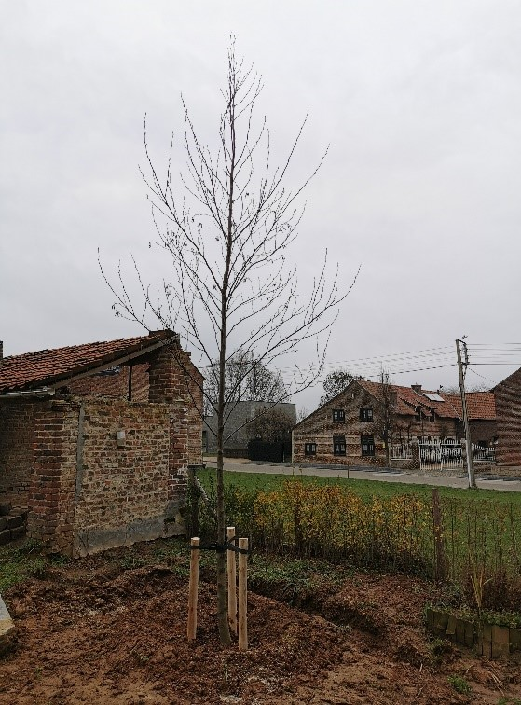
© Kristof Odeur

Meer info: Praktische fiche ‘Standplaatsvereisten voor planten’
Een bodemstaal kan je laten onderzoeken bij de Bodemkundige Dienst van België
Meer info: praktische fiche ‘Bloemrijk grasland aanleggen’
Meer info: praktische fiche ‘vaste planten en bodembedekkers’
Meer info: praktische fiche ‘klimplanten’
Meer info: praktische fiche ‘Bomen planten’
Meer info: praktische fiche ‘Boomspiegels’

